“河北健康码”领码扫码使用说明

“河北健康码”由省应对疫情工作领导小组办公室统筹部署，省政务服务办提供技术平台支持，依托全国一体化政务服务平台汇聚的国家相关部门疫情防控数据，为民众提供健康核验服务。

一、“出示码”功能操作步骤

微信搜索“冀时办”→打开“冀时办”小程序→初次使用，需先登录→实名认证→点击“出示码”按钮→初次使用时，进行一次健康申报（去打卡）→亮出本人“健康码”或被动扫码→查看个人健康信息→如果提示“未见异常”可以通行→如果有红色“提示信息”，要进行健康状态核验。

（一）操作示例

1.微信小程序搜索“冀时办”，点击“出示码”按钮，打开“河北健康码”。

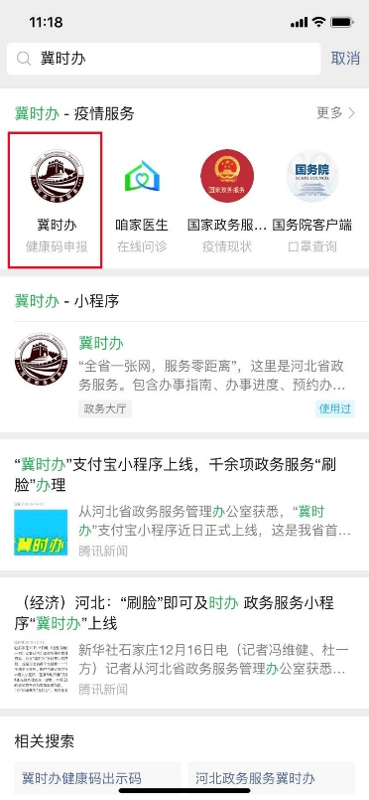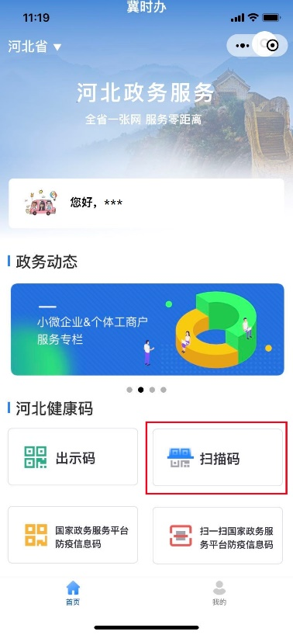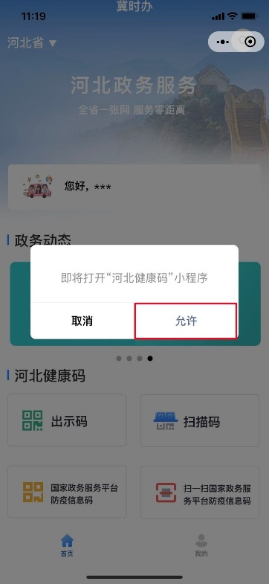

2.初次使用，需先登录。

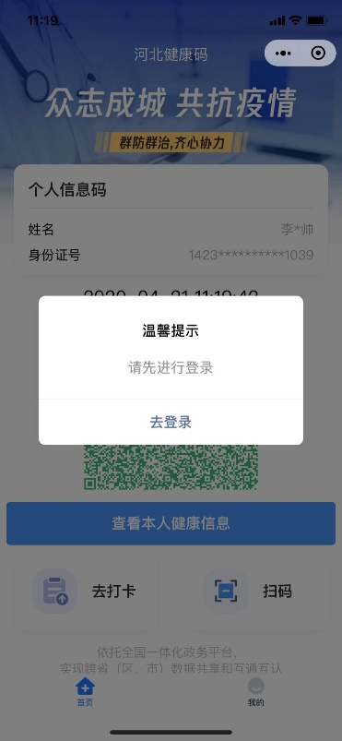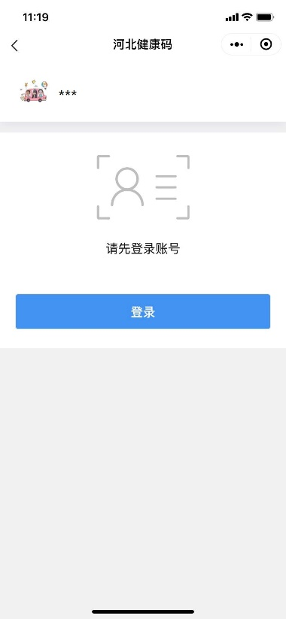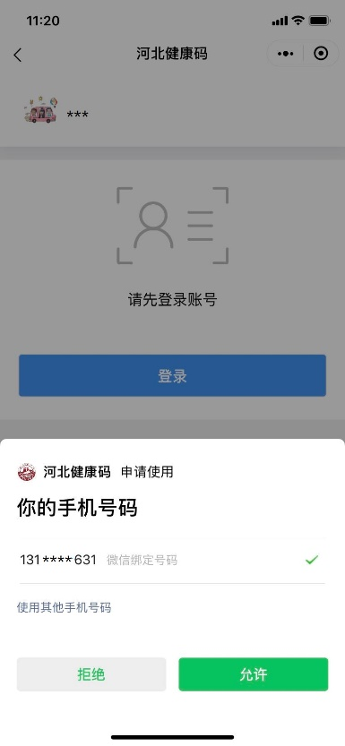

3.初次使用，需先实名认证。

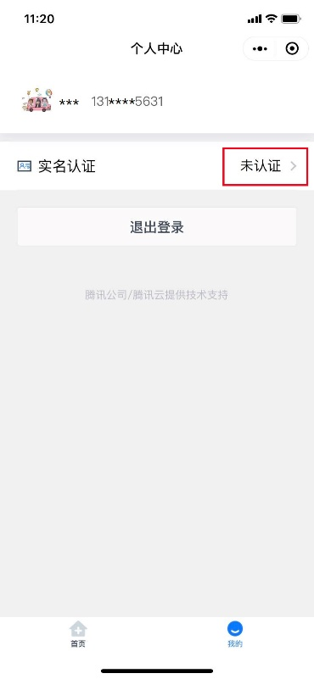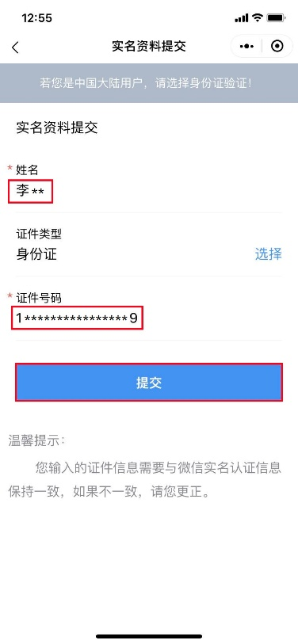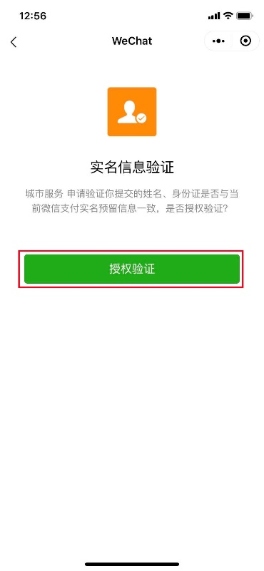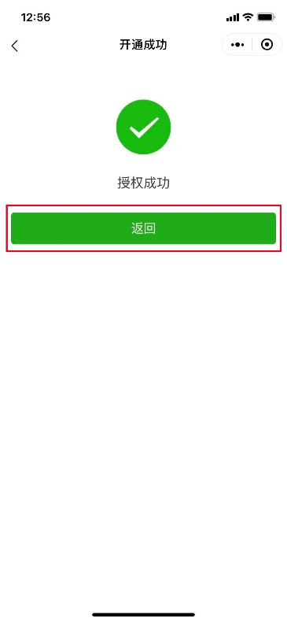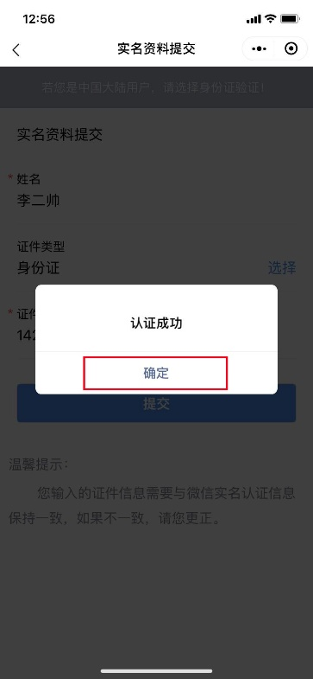

4.出示“健康码”，供“扫码”使用。

如果显示“绿码”，可以通行；如果显示“黄码”或“红码”，需核实健康状态。（颜色实例如图）

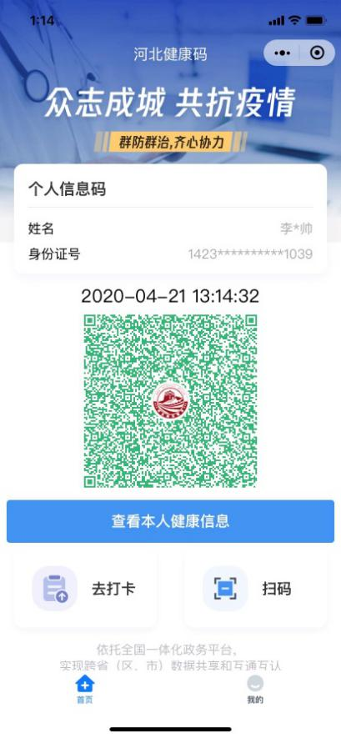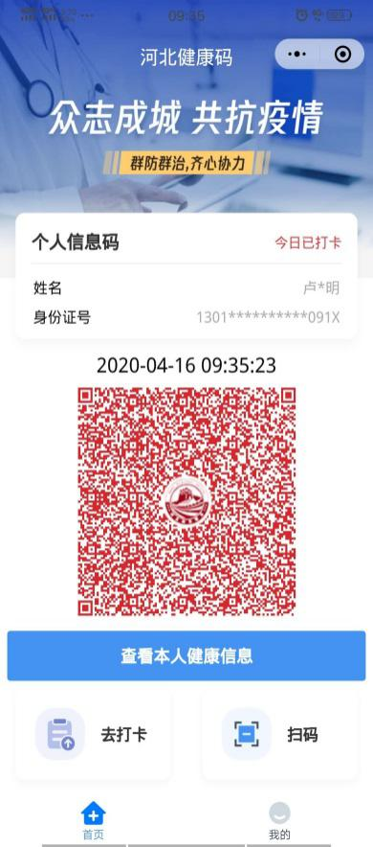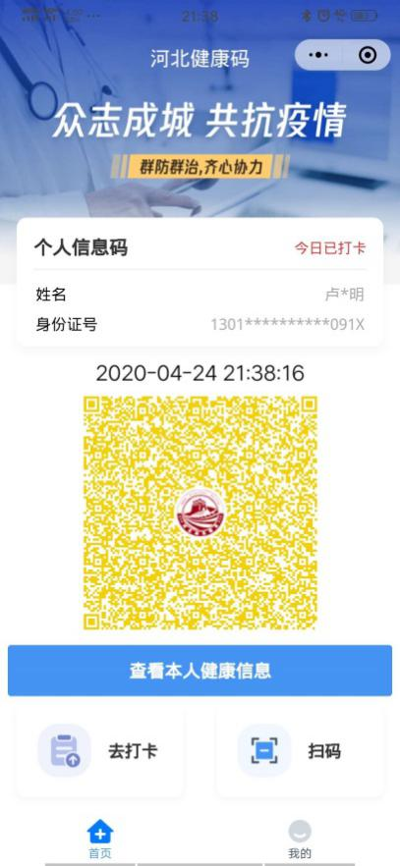

二、“扫描码”功能操作步骤

打开“冀时办”小程序→初次使用，需先登录→实名认证→点击“扫描码”按钮→扫描用户出示的健康码→查看用户健康信息→如果提示“未见异常”可以通行→如果有红色“提示信息”，要进行健康状态核验。

（一）操作示例

1.微信小程序搜索“冀时办”，点击“扫描码”按钮，打开“河北健康码”。



2.初次使用需先进行登录。



3.登录完成，进行实名认证。



4.点击“扫码”按钮，扫描他人出示的“健康码”。

如果提示“未见异常”，可以通行。

如果有红色“提示信息“，需进行健康状态核验。

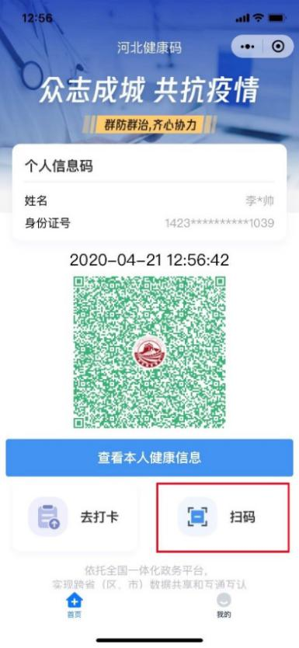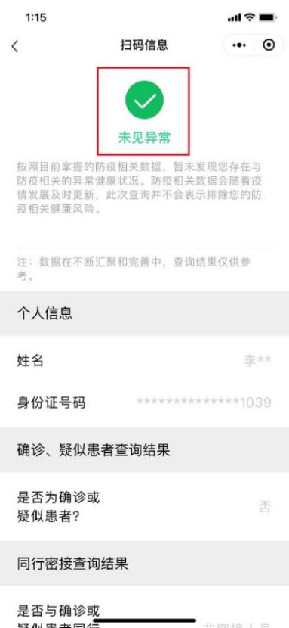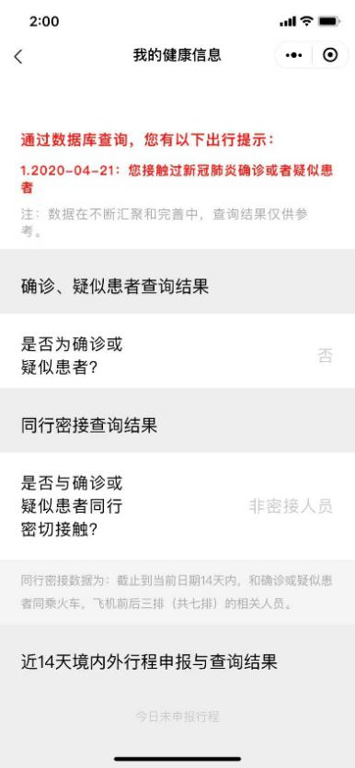

三、“场所码”功能操作步骤

打开“冀时办”小程序→初次使用，需先登录→实名认证→进入“河北健康码”主页面→点击“场所码”按钮→保存至手机图片→打印张贴至入口显眼位置→主动指导进出人员用微信“扫一扫”扫描→指导进出人员出示健康码和个人健康信息→核验无误→正常通行→如果有红黄码及红色“提示信息”，要进行健康状态核验。

（一）操作示例

进入申请页面之前的操作流程与使用“扫描码”和“出示码”相同。

1.到“我的”页面点击申请

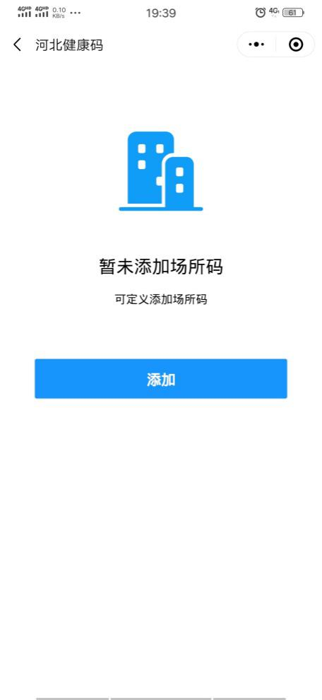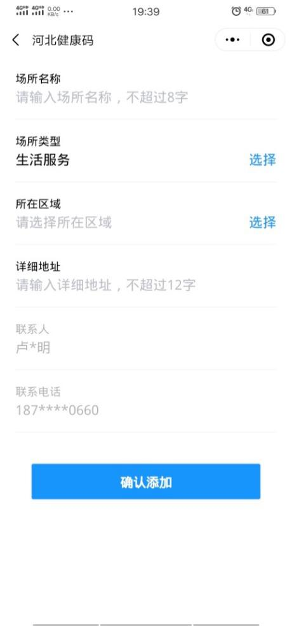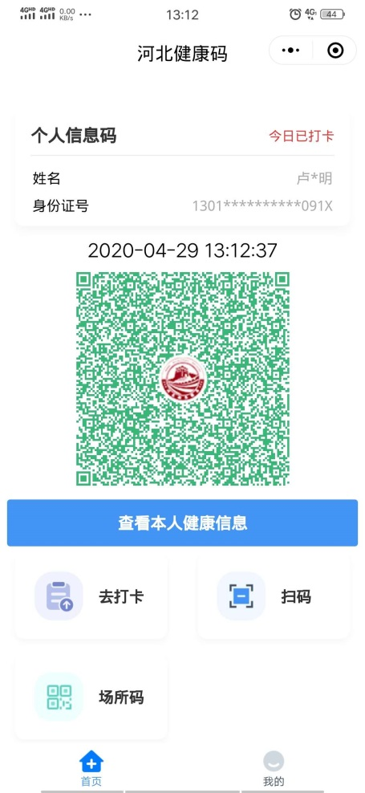

2.按提示填写后，显示场所码信息，点击保存后打印张贴。

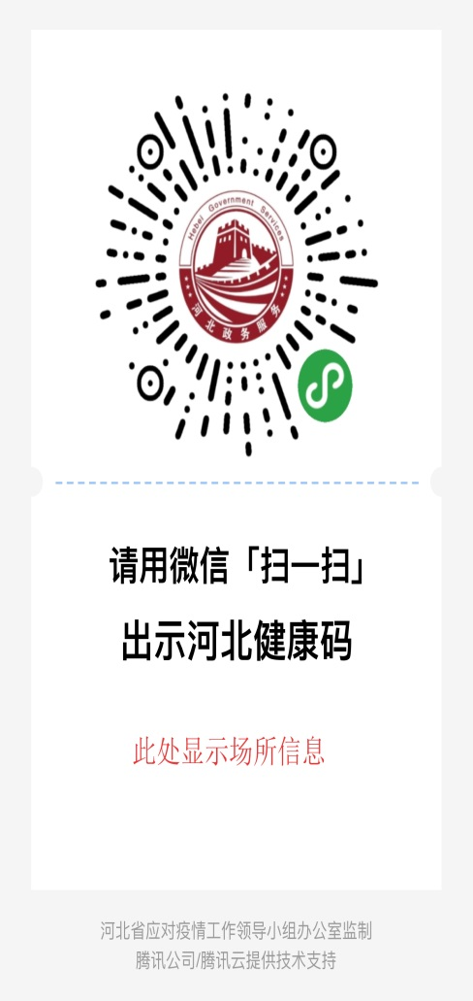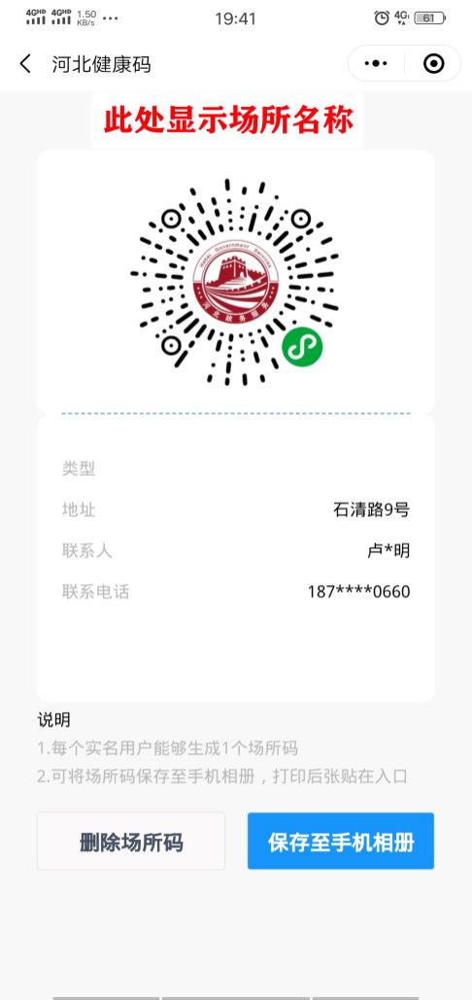

四、注意事项

1.申领健康码时，因填错打卡数据导致健康码为黄码或红码的，每人每日可进行3次健康申报，如发生错填情况，可如实再次进行健康申报，实现状态更正。使用者应慎重、如实填写本人健康申报信息，并对本人填写的相关信息负责。

2.本“河北健康码”为满足群众使用需求，目前在持续不断迭代更新，如注册使用流程与说明不同，按照页面信息进行操作即可。

3.场所码一人只能申领一个。请确保本场所信息后再行张贴，各场所应对本场所“场所码”申领人员有关资格进行严格审核，对本场所张贴的“场所码”唯一性和权威性负责，避免出现恶意冒领和信息填写错误，影响正常通行和使用。